Учреждение образования

«БЕЛОРУССКИЙ ГОСУДАРСТВЕННЫЙ ТЕХНОЛОГИЧЕСКИЙ УНИВЕРСИТЕТ»

**Отчёт**

по одиннадцатой лабораторной работе

Студент: Пицуха Я. А.

ФИТ 3 курс 4 группа

Минск 2020

1. Разработать оконное приложение, реализующее один из алгоритмов хеширования из указанного преподавателем семейства (MD или SHA; или иного).

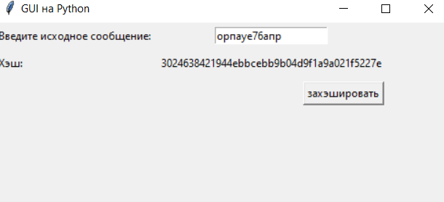

1. Оценить быстродействие выбранного алгоритма хеширования.



Листинги приложения:

from tkinter import *  
import hashlib  
from datetime import datetime  
  
  
def todo_hash():  
 text = str(message.get()).encode('utf-8')  
 start_time = datetime.now()  
 sha = hashlib.sha1(text).hexdigest()  
 print('время выполнения хэширования: ' + str(datetime.now() - start_time))  
 hash_.set(sha)  
  
  
if __name__ == '__main__':  
 root = Tk()  
 root.title("GUI на Python")  
 root.geometry("500x200+300+200")  
  
 message = StringVar()  
 hash_ = StringVar()  
  
 message_label = Label(text="Введите исходное сообщение:")  
 hash_label = Label(text="Хэш:")  
  
 message_label.grid(row=0, column=0, sticky="w")  
 hash_label.grid(row=1, column=0, sticky="w")  
  
 message_entry = Entry(textvariable=message)  
 hash_label_executed = Label(textvariable=hash_)  
  
 message_entry.grid(row=0, column=1, padx=5, pady=5)  
 hash_label_executed.grid(row=1, column=1, padx=5, pady=5)  
  
 message_button = Button(text="захэшировать", command=todo_hash)  
 message_button.grid(row=2, column=1, padx=5, pady=5, sticky="e")  
  
 root.mainloop()